**0410515 - Estágio com Pesquisa no Ensino de Biologia** - **2º semestre de 2018**

**Estrutura aula 2 – 2020**

**Diferentes aspectos da educação no contexto de isolamento social**

**Parte A** – Assíncrona - 1 hora - Leitura do texto definido para cada um pela moodle

**Parte B** – Síncrona – 1 hora - discussão nos grupos tendo componentes que leram textos diferentes, e montagem de uma narrativa/apresentação pelo programa jambord

Orientações: cada membro(a) do grupo vai expor dois pontos principais do texto lido. Identificar similaridades e contradições e construir uma narrativa comum por escrita ou imagem.

**Parte C** – Síncrona - Apresentação breve da narrativa construída pelo grupo

**Parte D** – Assíncrona - Reflexão sobre o estágio com Pesquisa

Orientações: Nos grupos regulares, assistir à entrevista do pesquisador responsável pela investigação *Educação, docência e COVID* (entrevista e pesquisa no moodle). Levando em conta os textos lidos, as narrativas construídas e a entrevista, montar uma narrativa/apresentação das potencialidades, desafios e limites do que poderá ser o estágio com pesquisa no período de isolamento social

**Acessando o Discord**

1. Escolha sua forma de acesso na plataforma (página inicial em <https://discord.com/>) e faça login

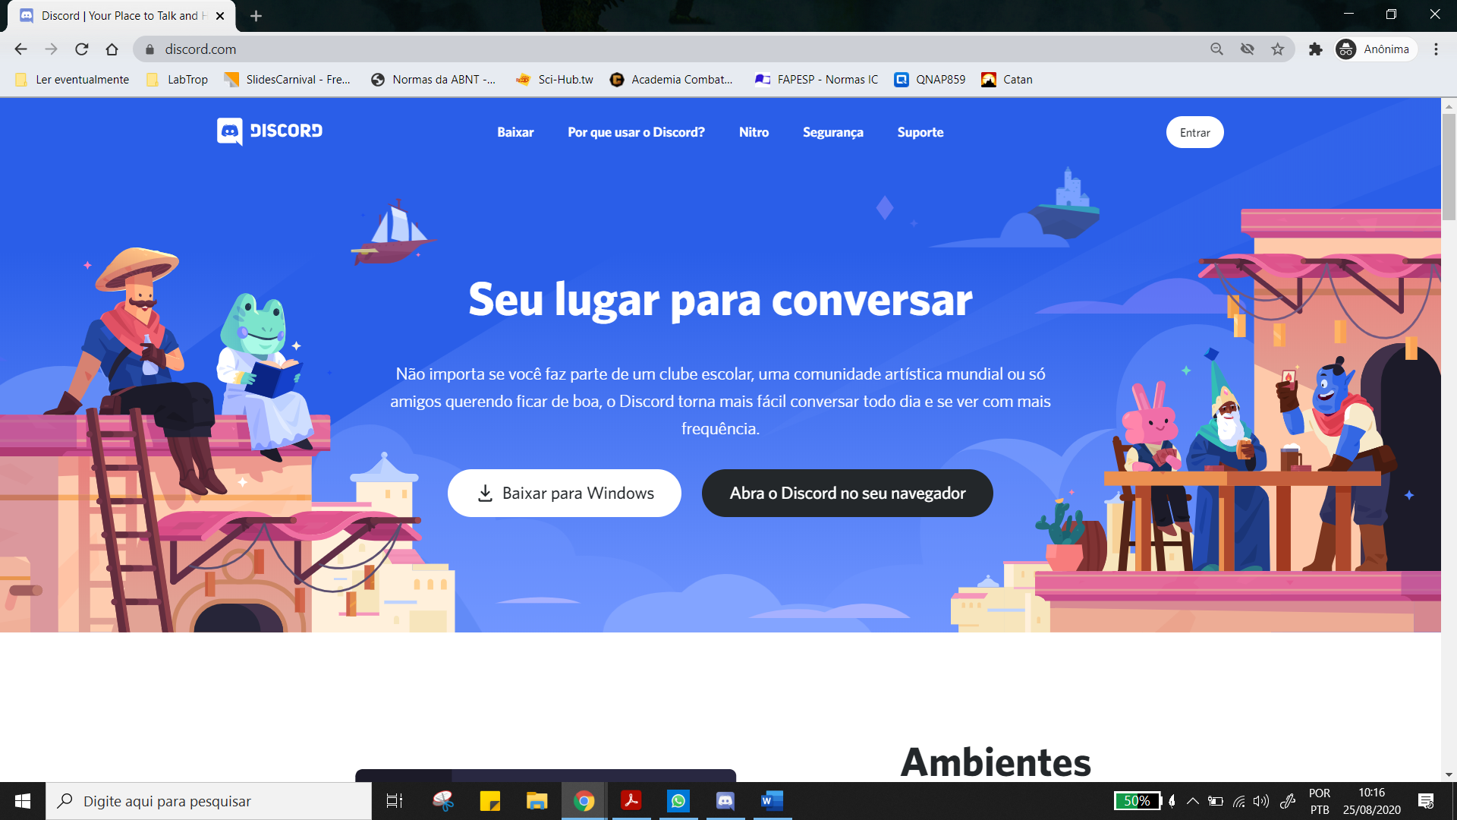

1. Ao clicar no link <https://discord.gg/s9cwyH> você será direcionado para a página abaixo. Aceite o convite.

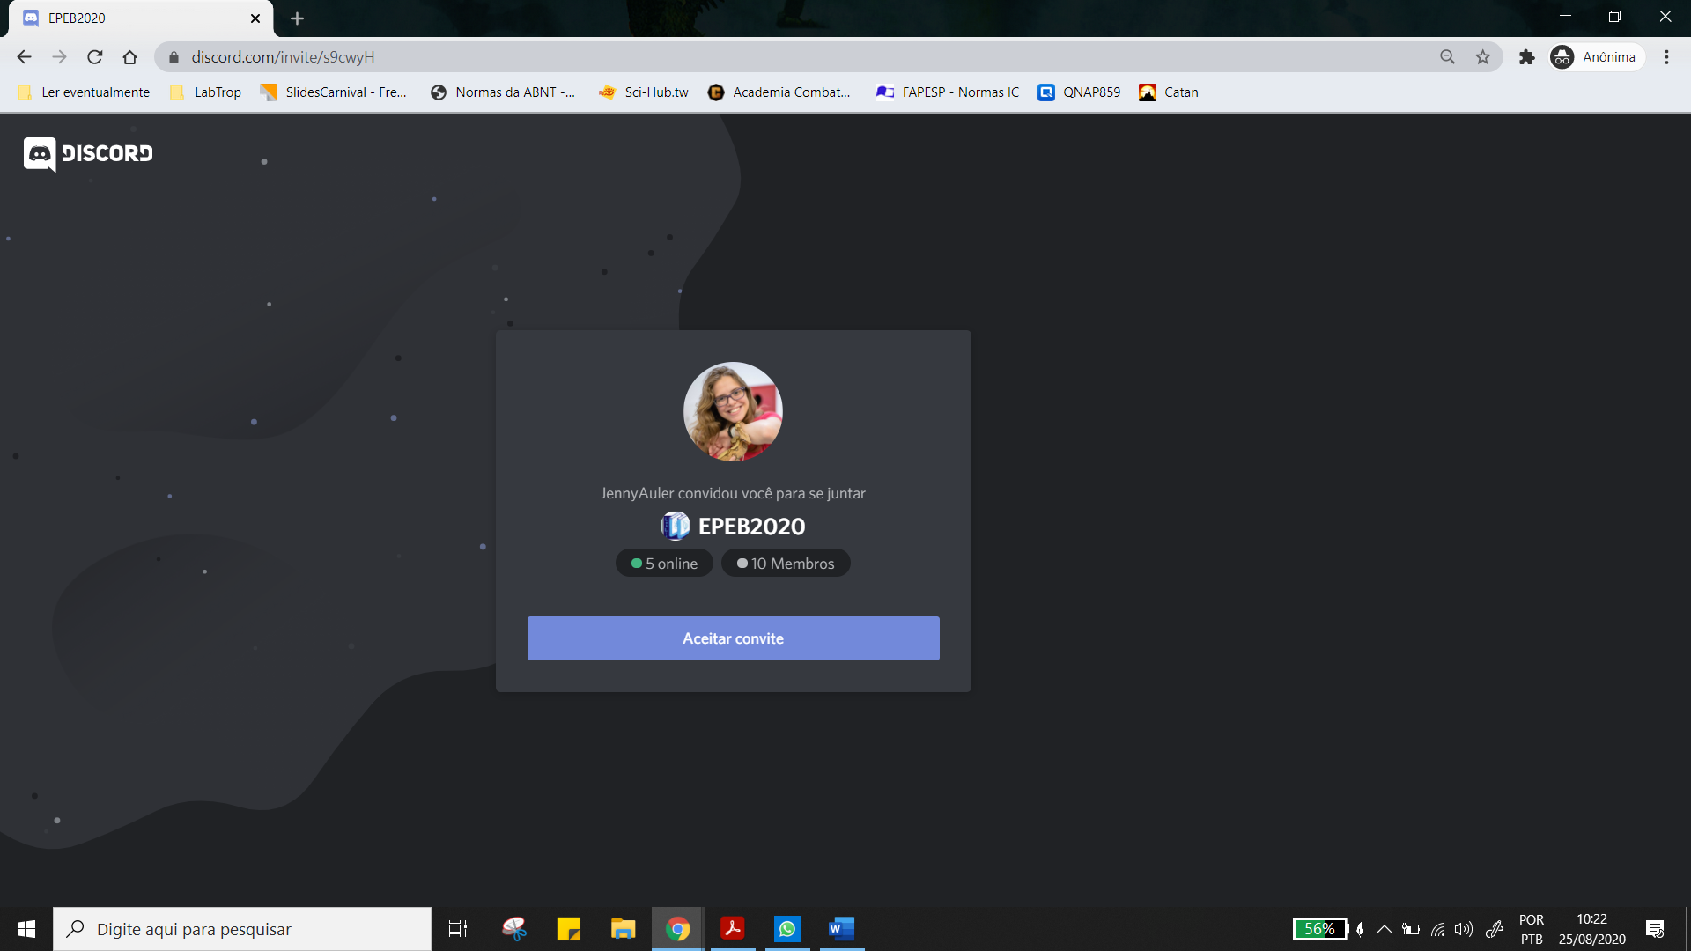

1. 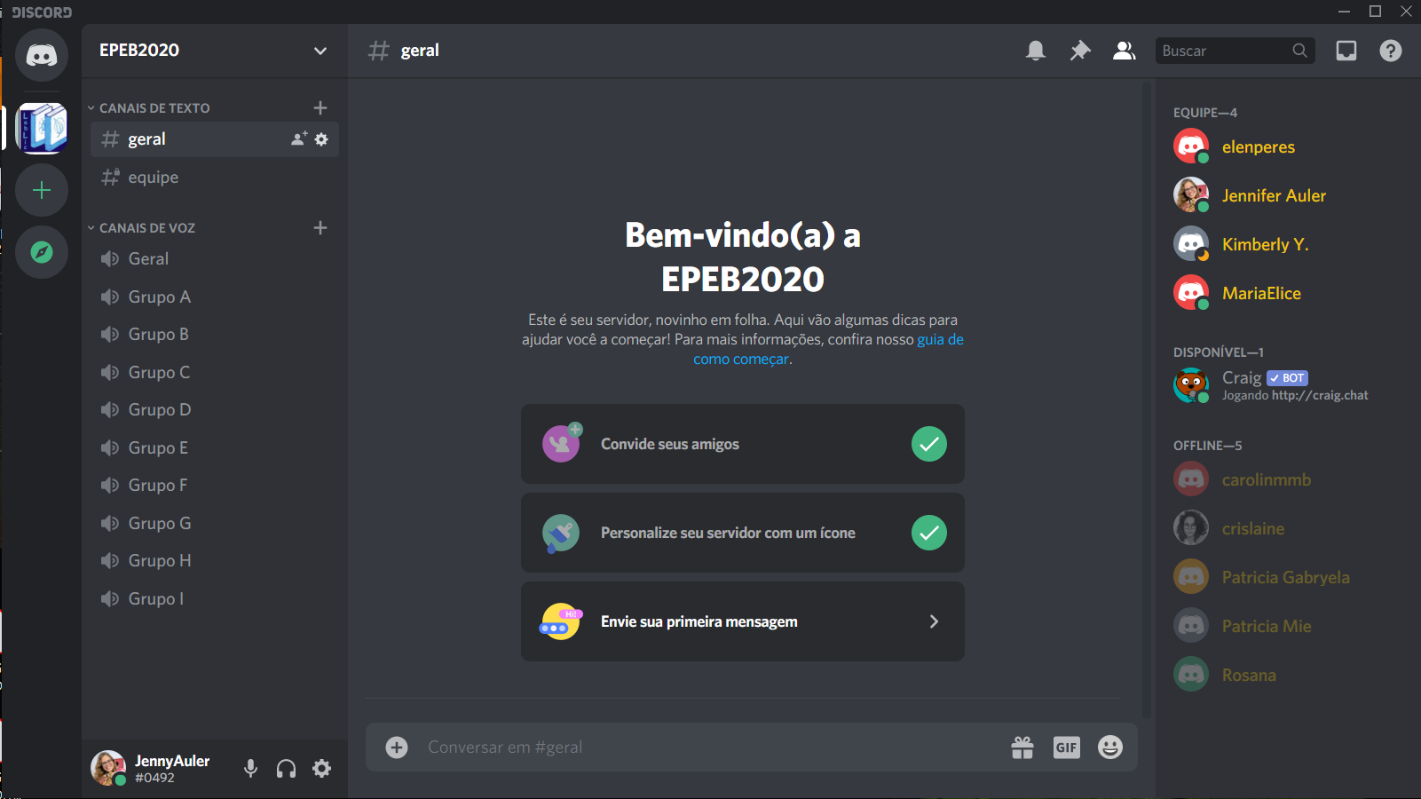Agora você está no servidor! Sua página deve se parecer com isso.

**B**

**A**

A – É o ícone do servidor, clique nele ao entrar se você não for automaticamente redirecionado à página de EPEB

B- Canais de textos são chats. O canal “Geral” pode ser visto dos todos.

1. 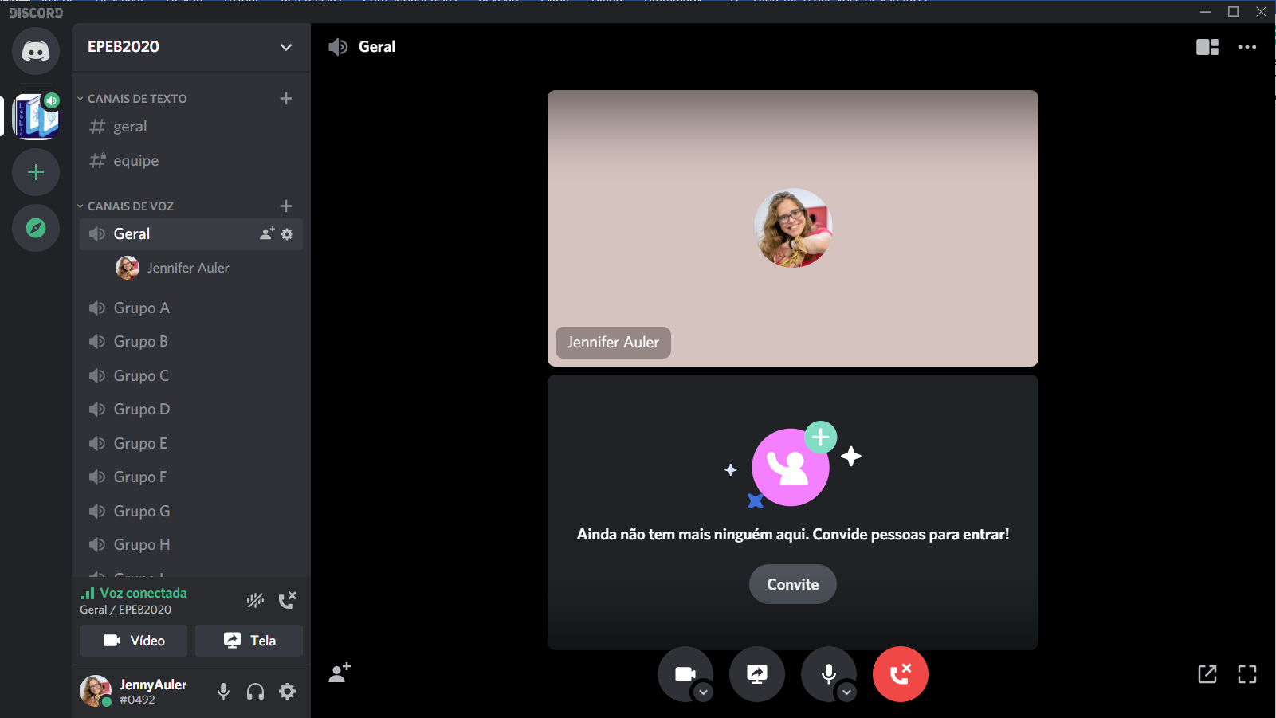Para escutar e ver a aula você deve entrar em um canal de voz

**B**

**C**

**A**

A - Esta é a lista de canais de voz. Cada sala é independente e só consegue se comunicar com as pessoas que estão na sala.

B – Para começar a aula clique na sala “Geral”, o seu nome deve aparecer abaixo da sala. Para abrir a tela C você deve clicar no nome da sala que você está.

C – Espaço em que aparece a câmera e compartilhamento de tela.

1. Para facilitar saber quem são os alunos pedimos que vocês alterem o nome que aparecerá no servidor. Clique na flecha para baixo na posição A e em “Alterar apelido”. Coloque seu nome e sobrenome na janela que abrirá.

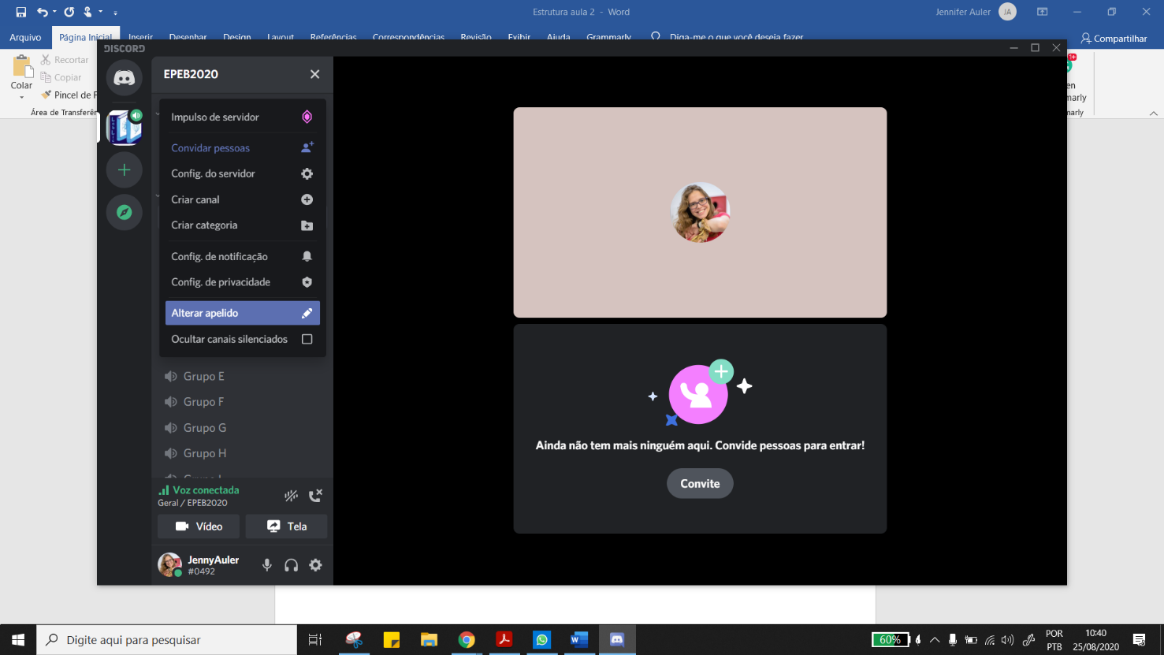

**A**